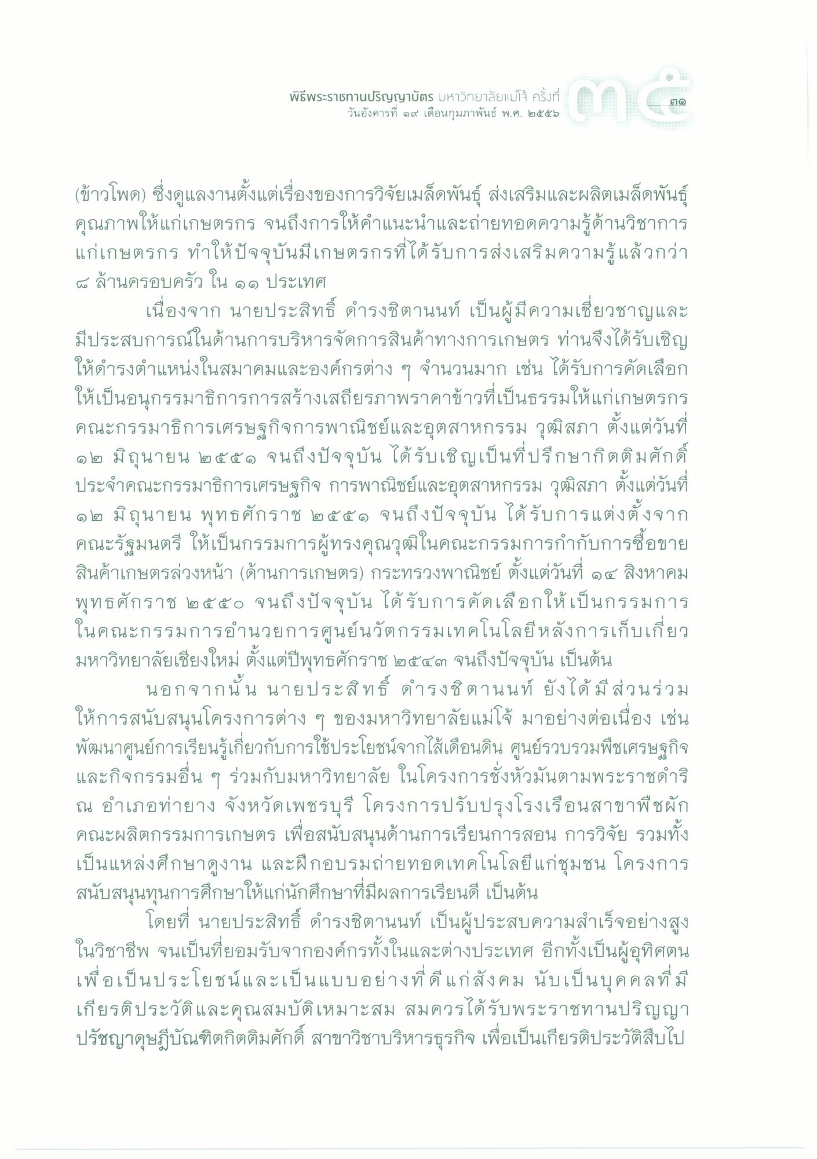
พิธีพระรารทานปริญญาบัตร มหาวิทยาลัยแม่โจ้ ครั้งที่
วันอังคารที่ ๑๙ เดือนกุมภาพันธ์ พ.ศ. ๒๕๕๖
(ข้าวโพด) ซึ่งดูแลงานตั้งแต่เรื่องของการวิจัยเมล็ดพันธุ์ ส่งเสริมและผลิตเมล็ดพันธุ์ คุณภาพให้แก่เกษตรกร จนถึงการให้คําแนะนําและถ่ายทอดความรู้ด้านวิชาการ แก่เกษตรกร ทําให้ปัจจุบันมีเกษตรกรที่ได้รับการส่งเสริมความรู้แล้วกว่า ๘ ล้านครอบครัว ใน ๑๑ ประเทศ
เนื่องจาก นายประสิทธิ์ ดํารงชิตานนท์ เป็นผู้มีความเชี่ยวชาญและ มีประสบการณ์ในด้านการบริหารจัดการสินค้าทางการเกษตร ท่านจึงได้รับเชิญ ให้ดํารงตําแหน่งในสมาคมและองค์กรต่าง ๆ จํานวนมาก เช่น ได้รับการคัดเลือก ให้เป็นอนุกรรมาธิการการสร้างเสถียรภาพราคาข้าวที่เป็นธรรมให้แก่เกษตรกร คณะกรรมาธิการเศรษฐกิจการพาณิชย์และอุตสาหกรรม วุฒิสภา ตั้งแต่วันที่ ๑๒ มิถุนายน ๒๕๕๑ จนถึงปัจจุบัน ได้รับเชิญเป็นที่ปรึกษากิตติมศักดิ์ ประจําคณะกรรมาธิการเศรษฐกิจ การพาณิชย์และอุตสาหกรรม วุฒิสภา ตั้งแต่วันที่ ๑๒ มิถุนายน พุทธศักราช ๒๕๕๑ จนถึงปัจจุบัน ได้รับการแต่งตั้งจาก คณะรัฐมนตรี ให้เป็นกรรมการผู้ทรงคุณวุฒิในคณะกรรมการกํากับการซื้อขาย สินค้าเกษตรล่วงหน้า (ด้านการเกษตร) กระทรวงพาณิชย์ ตั้งแต่วันที่ ๑๔ สิงหาคม พุทธศักราช ๒๕๕๐ จนถึงปัจจุบัน ได้รับการคัดเลือกให้เป็นกรรมการ ในคณะกรรมการอํานวยการศูนย์นวัตกรรมเทคโนโลยีหลังการเก็บเกี่ยว มหาวิทยาลัยเชียงใหม่ ตั้งแต่ปีพุทธศักราช ๒๕๔๓ จนถึงปัจจุบัน เป็นต้น
นอกจากนั้น นายประสิทธิ์ ดํารงชิ ตานนท์ ยังได้มีส่วนร่วม ให้การสนับสนุนโครงการต่าง ๆ ของมหาวิทยาลัยแม่โจ้ มาอย่างต่อเนื่อง เช่น พัฒนาศูนย์การเรียนรู้เกี่ยวกับการใช้ประโยชน์จากไส้เดือนดิน ศูนย์รวบรวมพืชเศรษฐกิจ และกิจกรรมอื่น ๆ ร่วมกับมหาวิทยาลัย ในโครงการชั่งหัวมันตามพระราชดําริ ณ อําเภอท่ายาง จังหวัดเพชรบุรี โครงการปรับปรุงโรงเรือนสาขาพืชผัก คณะผลิตกรรมการเกษตร เพื่อสนับสนุนด้านการเรียนการสอน การวิจัย รวมทั้ง เป็นแหล่งศึกษาดูงาน และฝึกอบรมถ่ายทอดเทคโนโลยีแก่ชุมชน โครงการ สนับสนุนทุนการศึกษาให้แก่นักศึกษาที่มีผลการเรียนดี เป็นต้น
โดยที่ นายประสิทธิ์ ดํารงชิตานนท์ เป็นผู้ประสบความสําเร็จอย่างสูง ในวิชาชีพ จนเป็นที่ยอมรับจากองค์กรทั้งในและต่างประเทศ อีกทั้งเป็นผู้อุทิศตน เพื่อเป็นประโยชน์และเป็นแบบอย่างที่ดีแก่สังคม นับเป็นบุคคลที่มี เกียรติประวัติและคุณสมบัติเหมาะสม สมควรได้รับพระราชทานปริญญา ปรัชญาดุษฎีบัณฑิตกิตติมศักดิ์ สาขาวิชาบริหารธุรกิจ เพื่อเป็นเกียรติประวัติสืบไป

